Ұзақ мерзімді жоспардың тарауы:  9-бөлім. «Аспан әлемінің құпиясы»  Пән: қазақ тілі |  |  | Мектеп: №2 Бестөбе орта мектебі
Сабақтың тақырыбы: «Аспан денелері»
Күні: |  |  | Мұғалім: Дүйсен Д.Т.
Сынып: 5 «А» |  | Қатысқандар: |  | Қатыспағандар:
Сабаққа негізделген оқу мақсаттары |  | 5.Т3. Күнделікті тұрмыстық тақырыптарға байланысты жаңа сөздер мен тірек сөздердің мағынасын түсіну.  5.Ж3.Жазба жұмыстарында сипаттау, бейнелеу құралдарын қолданып жазу.
Сабақ мақсаттары |  | Барлық оқушылар орындай алады: Мәтін мазмұнын түсінеді.
 |  | Оқушылардың көпшілігі орындай алады: Тақырып бойынша сұрақтар қоя алады. Аспан денелері туралы қосымша ақпарат бере алады.
 |  | Кейбір оқушылар орындай алады: Жазба жұмысында сипаттау, бейнелеу құралдарын қолдана алады.
Бағалау критерийі |  | Тақырыпқа сәйкес сөз бен сөз тіркестерін мағынасына қарай ажыратады.  Мәтін құрастыруда берілген бейнелеу құралдарын дұрыс қолданады.
Тілдік мақсаттар |  | Пәнге қатысты сөздік қор мен терминдер:  Ғаламшар, серік, әлем, күн, жұлдыз, дамыған  Диалог құруға/шығарма жазуға пайдалы тіркестер:  Күн жүйесі, сыртқы планета, ішкі планета  Талқылауға арналған сұрақтар:  Басқа планеталарда тіршілік бар ма?
Құндылыққа баулу |  | Табиғатты аялауға, қорғауға тәрбиелеу, сыйластық пен әдептілікке баулу.
Пәнаралық байланыс |  | Жаратылыстану
Тақырып бойынша алынған білім: |  | Тәуелсіздік, рәміздер, елорда туралы біледі.
Жоспар
Жоспарлан  ған уақыт | Жоспарланған жаттығулар |  |  |  | Ресурстар
Басталуы  5 мин  3 мин | - Ұйымдастыру кезеңі  А) Оқушылармен амандасамын.  Ә) Кезекші есебін тыңдаймын.  Психологиялық ахуал қалыптастыру  «Атомдар мен молекулалар» ойынын өткіземін. Әр қатысушы- жеке атомдар .Жүргізушінің айтуы бойынша атомдар қозғалысқа түседі , бір-бірімен жеңіл қақтығысқа түседі . Жүргізуші қанша атомның қосындысынан молекула құралатынын айтады , сол кезде сол санға сай бірігіп тұра қалу керек . Молекула құрамына кірмей қалғандар жылы лебіз білдіреді.  Қызығушылықты ояту  Сөзжұмбақ «Тәуелсіздік». Балалар өткен модуль бойынша сөзжұмбақ шешеді.  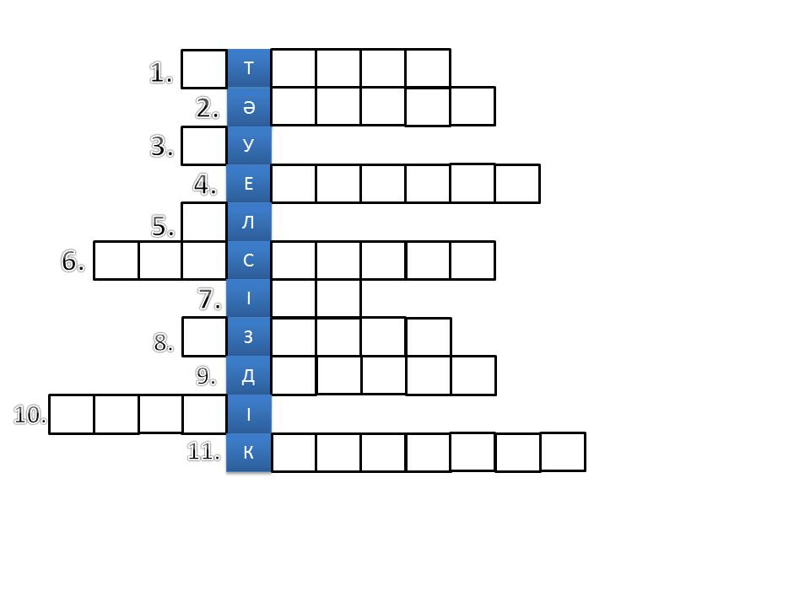  - Ұлттық валюта  - Мемлекеттік рәміздің бірі  - Мемлекеттік рәміздің бірі  - Мемлекеттік рәміздің бірі  - «Страна» сөзінің аудармасы  - Президентіміздің есімі  - Үлкен сөзінің синонимі  - «Гражданин» сөзінің аудармасы  - Тәуелсіз сөзінің синонимі  - Әнұранның әнін жазған автор  - Тудың түсі |  |  |  | Баяу әуен қою
Ортасы  3мин  2 мин  3 мин  4 мин  3 мин  7 мин  2 мин  4 мин  4 мин |   - Бұл не, балалар?  - Ай мен жұлдыз.  - Олар қайда орналасқан?  - Аспанда.  - Дұрыс (басты изеймін). Бүгінгі сабақтың тақырыбы: «Аспан денелері».  Оқушыларды жаңа бөлімнің басталуымен және сабақтың мақсаттарымен таныстырамын.  Тыңдалым  Бірлескен оқылым  Сөздік жұмысын жүргізіп, мәтінді оқимын.  Сөздік жұмысы  Ғаламшар – планета  Серік – спутник  Әлем – мир  Күн – солнце  Күн Жүйесі – Солнечная система  Сыртқы – наружный  Ішкі – внутренний  Дамыған – развитый  Планета дегенде әуелі әлеміміз және күннің айналасында орналасқан қалған сегіз ғаламшар ойымызға келеді.  «Күн Жүйесі» деп аталатын тоғыз планетаның Күннен алшақтығы бойынша реті мынандай: Меркурий, Шолпан, Жер, Марс, Юпитер, Сатурн, Уран, Нептун және Плутон. Күнге ең жақын болған Меркурий, Шолпан, Жер планеталары «Ішкі планеталар», ал Марс, Юпитер, Сатурн, Уран, Нептун, Плутон планеталары «Сыртқы планеталар» деп аталады. Марс пен Юпитердің арасында «Астероид» деп аталатын кішкене планеталар да бар. Меркурий, Шолпан және Плутон планеталарынан басқа бүкіл планеталардың бір немесе бірнеше серіктері бар.  Планеталардың пайда болуы жөнінде көптеген болжамдар мен теориялар айтылған. 1944 жылға дейін планеталардың күннің жарылысы нәтижесінде күннен бөлініп шыққан деген пікір басым еді. Кейін неміс астрономы Кеплер планеталардың пайда болуы жөнінде жаңа теория ұсынған.  Қазіргі таңда планеталарды зерттеу жұмыстары барынша дамыған. Келешекте адам баласының Шолпан, Марс планеталарына барып, базалар құруы жоспарлануда.  1-тапсырма. Мәтіннен синонимдерді тауып жаз.  Сөздер Синонимі  ғаламшар планета  алыс алшақ  жетілген дамыған  таяу жақын  2-тапсырма. Берілген сөздердің мағынасын мазмұнды негізге ала отырып, өз сөзіңізбен түсіндіріңіз.  Сөздер мен сөз тіркестері Мағынасы  Ішкі планеталар  Сыртқы планеталар  Астероидтар  3-тапсырма. «Ойлан-жұптас-бөліс» әдісі арқылы «Аспан әлеміндегі ғаламшарлар» тақырыбына 3 сурет салып, 2 сөз жазыңыз. Сурет пен сөз арқылы ауызша мәтін құрап, жұбыңызға әңгімелеңіз.  Дескриптор Білім алушы  -мәтінді тыңдау барысында 4 сөздің синонимін мәтіннен тауып жазады;  - 3 сөз бен сөз тіркесінің мағынасын мәтін мазмұнына сүйеніп,өз сөзімен түсіндіреді.  Сергіту сәті. «Ғарыштан келген достар» бейнабаянды пайдаланамын.  Саралау  Жазылым  Сыныпты «Кофе араластырғыш» әдісі арқылы 3 топқа бөлемін.  4-тапсырма. Әр топқа Күн Жүйесінің суреті беріледі. Сол бойынша 2 ғаламшарды сипаттап, салыстырып жазады.  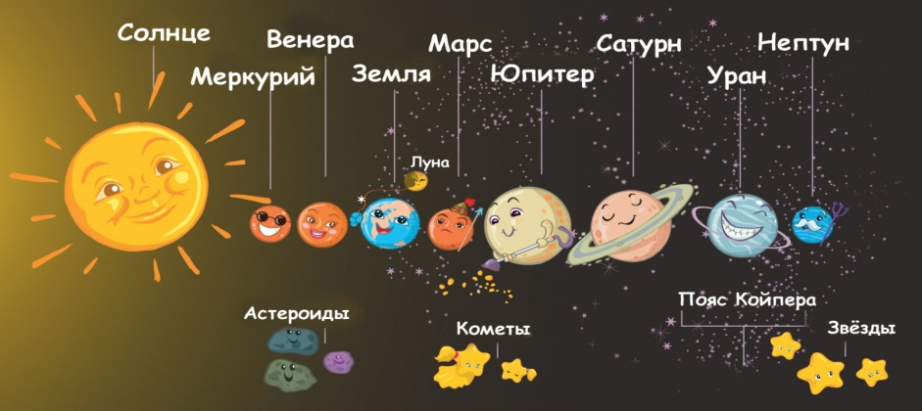  5-тапсырма. Біздің ғаламшарымызға өзге планетадан келген Томпақтың келбетін сипаттап, мәтін құраңыз. Сипаттауда берілген бейнелеу құралдарын қолданыңыз.  Бейнелеу құралдары: тамшыдай көзі, домалақ бас, қысқа аяқ, қалқандай құлақ    Дескриптор Білім алушы  - Суреттермен мұқият танысады;  - Мәтін құрауда, салыстырғанда бейнелеу құралдарын қолданады.  - 2 ғаламшардың пішіні мен көлемін,түрін сипаттайды;  - Томпақтың бет-әлпеті мен дене бітімін сипаттайды. |  |  |  | Ай мен жұлдыз суреті  Бейнетақтадағы кесте  Бейнетақтадағы кесте  Әр жұпқа А4 қағазы беріледі.  https://www.youtube.com/watch?v=J846twhH8PA  Күн Жүйесінің суреті  «Томпақ» суреті
Соңы  5 мин | Кері байланыс. «Үйренгеніміз жөнінде ойланайық»  Рефлексия. «5»-«1»-«1» стратегиясы  - 5 кілт сөз  - 5 сөзден тұратын 1 сөйлем  - 1 ортақ сөз  Үй жұмысы: Қазақтың аңызындағы ғаламшарлар туралы қосымша ақпарат біліп келу |  |  |  | Бейнетақта

